mecenātu STIPENDIJAS

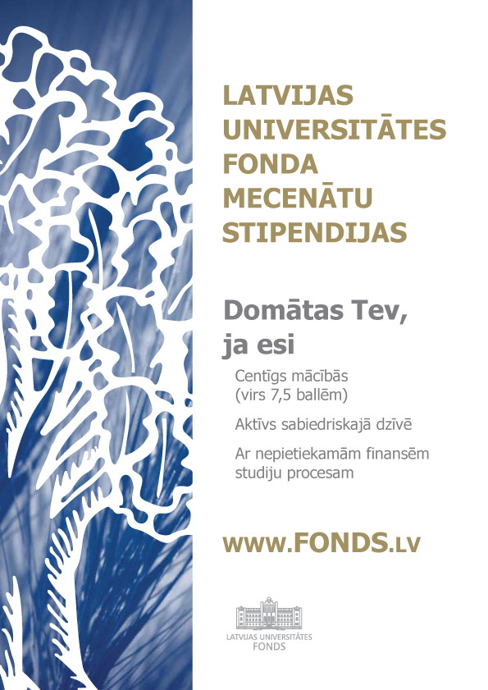


Zinātkārais jaunieti!
Piesakies no 1. līdz 23.martam (2012) un esi
viens no „Ceļamaizes 2012” un M.M.V.Petkevičs stipendiātiem*!
(* LU Fonda stipendija LU 1.kursa pamatstudiju programmu studentiem, kuriem ir nepietiekams materiālais nodrošinājums studijām, kuri ir spējīgi un centīgi mācībās, kā arī aktīvi sabiedriskajā dzīvē.)

www.fonds.lv

